Ш. Перро «Золушка»

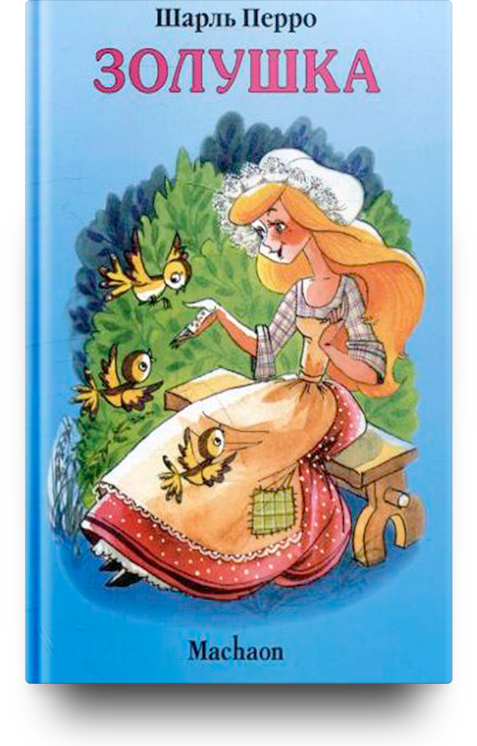
Читать сказку - https://mishka-knizhka.ru/skazki-dlay-detey/zarubezhnye-skazochniki/skazki-sharlya-perro/zolushka-ili-hrustalnaja-tufelka/
Слушать сказку - https://mishka-knizhka.ru/audioskazki-dlya-detej/zarubezhnye-audioskazki/audioskazki-sharlya-perro/zolushka-i-hrustalnaja-tufelka-audio/
Смотреть мультфильм - https://www.ivi.ru/watch/8183
Пройти тест по сказке - http://nickdegolden.ru/test-po-skazke-zolushka/
https://kupidonia.ru/viktoriny/viktorina-dlja-detej-po-skazke-zolushka
http://skazvikt.ucoz.ru/publ/38-1-0-795

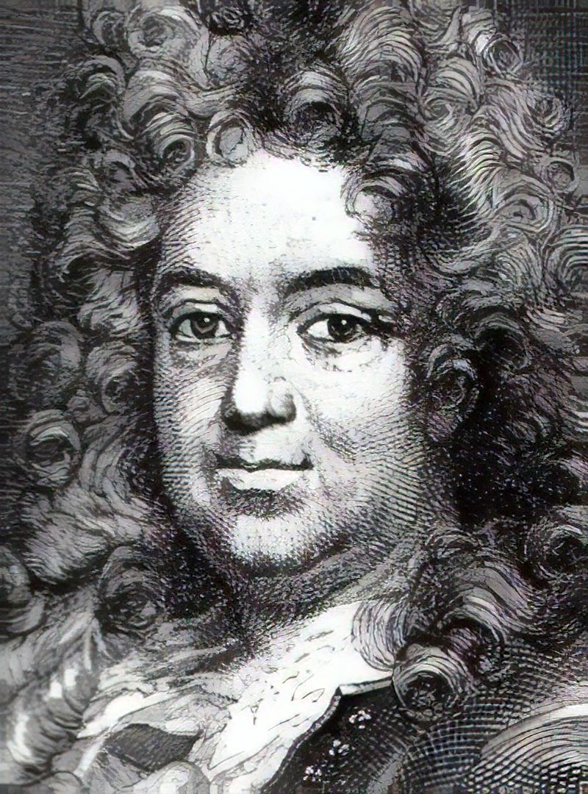
Имя Шарля Перро — одно из самых популярных в России имен сказочников наряду с именами Андерсена, братьев Гримм, Гофмана. Дивные сказки Перро из сборника сказок Матушки Гусыни: «Золушка», «Спящая красавица», «Кот в сапогах», «Мальчик с пальчик», «Красная шапочка», «Синяя борода» прославлены в русской музыке, балетах, кинофильмах, театральных спектаклях, в живописи и графике десятки и сотни раз.
В основе сказок Перро – известные фольклорные сюжет, которые он изложил с присущим ему талантом и юмором, опустив некоторые детали и добавив новые, «облагородив» язык. Больше всего эти сказки подходили детям. И именно Перро можно считать родоначальником детской мировой литературы и литературной педагогики.
Биография Шарля Перро - http://rodnaya-tropinka.ru/sharl-perro-biografiya-i-skazki-dlya-detej/
Сказки для детей - http://narodstory.net/perro.php

